注染浴衣　試着申込書（抽選）

裏面に記載した「趣旨」及び「注意事項」全てを必ずお読みの上、申し込んでください。

●申込代表者

|  |  |  |  |
| --- | --- | --- | --- |
| 氏名 | ふりがな | | |
|  | | |
| 住所 | 〒 | | |
| 電話番号 | ※日中に連絡がつく電話番号をご記入ください | メールアドレス | |
|  | |
| 年代  ※○をつけてください | ①10代　　②20代　　③30代  ④40代　　⑤50代　　⑥60代～ | | ご希望の浴衣を選択してください |
| 男性用　　・　　女性用 |
| 試着希望時間  ※希望する時間帯のいずれかに希望順位を記載してください | 時間帯　　　　　　　　　　　希望順位 | | 注意事項及び趣旨に同意しますか  ※○をつけてください |
| 10～11時　　　　　　第　　　希望  11～12時　　　　　　第　　　希望  13～14時　　　　　　第　　　希望  14～15時　　　　　　第　　　希望 | |
| はい　　　・　　　いいえ |

●知人の方と申し込む場合

|  |  |  |
| --- | --- | --- |
| 氏名 | ふりがな | |
|  | |
| 年代  ※○をつけてください | ①10代　　②20代　　③30代  ④40代　　⑤50代　　⑥60代～ | ご希望の浴衣を選択してください |
| 男性用　　・　　女性用 |
| 氏名 | ふりがな | |
|  | |
| 年代  ※○をつけてください | ①10代　　②20代　　③30代  ④40代　　⑤50代　　⑥60代～ | ご希望の浴衣を選択してください |
| 男性用　　・　　女性用 |
| 氏名 | ふりがな | |
|  | |
| 年代  ※○をつけてください | ①10代　　②20代　　③30代  ④40代　　⑤50代　　⑥60代～ | ご希望の浴衣を選択してください |
| 男性用　　・　　女性用 |
| 氏名 | ふりがな | |
|  | |
| 年代  ※○をつけてください | ①10代　　②20代　　③30代  ④40代　　⑤50代　　⑥60代～ | ご希望の浴衣を選択してください |
| 男性用　　・　　女性用 |

【問い合わせ先】

【問い合わせ先】

堺市西区役所 政策推進室　☎072-275-1926 ✉　nishikiso@city.sakai.lg.jp

堺市西区役所 政策推進室　☎ 072-275-1926　✉ [nishikiso@city.sakai.lg.jp](mailto:nishikiso@city.sakai.lg.jp)

**趣旨**

堺の伝統産業である注染の浴衣を試着できます。

当日は、写真撮影が可能なスペースも用意していますので、この機会に注染浴衣を試着してください。

**注意事項**

・申込締切は、令和7年5月7日24時です。

・抽選結果は、当選者のみに5月9日15時までに電話又はメールにて試着可能な時間帯と

西区役所へ来庁いただく時間帯をお伝えします。

・注染浴衣の柄、デザイン、サイズ（こども用の浴衣のご用意はありません）について、数に限り

があるためご希望に添えない場合があります。

・浴衣の着付けを補助するのは、西区役所職員等であり、プロの着付け師ではありません。

・試着は浴衣（草履を含む）のみでヘアメイクは含みません。

・浴衣の着用は西区役所1階玄関ホールのみで可能です。区役所敷地外へ出ないでください。

・西区役所職員が当日に撮影した写真は西区公式SNS等に掲載される場合があります。

・申込に当たって記載頂いた個人情報は、本イベント開催のためのみに使用し、適切に管理します。

**当日の持ち物**

・袖付きの肌着

**試着タイムスケジュール**

・受付後、着付け（約15分）

・西区役所玄関ホール内にて写真撮影等（約30分）

・試着終了、着替え（約15分）

西区役所の公式Instagram又はX（旧Twitter）をフォローいただき、職員にフォロー画面を提示してもらえるとニッシーちゃんのグッズをプレゼントします！

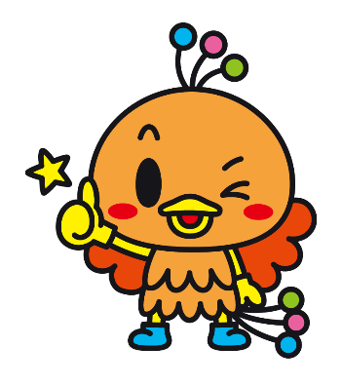

西区マスコットキャラクター「ニッシーちゃん」

西区役所の公式Instagram又はX（旧Twitter）をフォローいただき、職員にフォロー画面を提示してもらえるとニッシーちゃんのグッズをプレゼント

します！✨